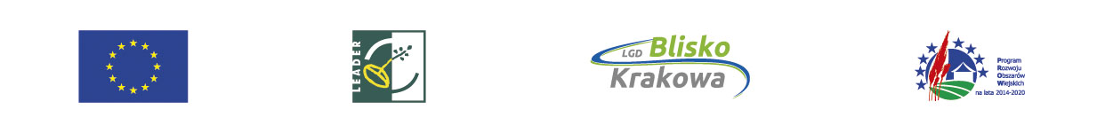

„Europejski Fundusz Rolny na rzecz Rozwoju Obszarów Wiejskich: Europa inwestująca w obszary wiejskie”

**FORMULARZ ZGŁASZANIA UWAG**

**DO STRATEGII ROZWOJU LOKALNEGO KIEROWANEGO PRZEZ SPOŁECZNOŚĆ NA LATA 2016-2022**

Szanowni Państwo,

Uwagi do Strategii Rozwoju Lokalnego Kierowanego przez Społeczność stowarzyszenia Blisko Krakowa na lata 2016-2022 będą przyjmowane na niniejszym formularzu. Wypełnienie punktu I formularza uwag jest obowiązkowe. Wypełniony formularz prosimy:

* przesłać drogą elektroniczną na adres: [biuro@bliskokrakowa.pl](mailto:biuro@bliskokrakowa.pl) wpisując w tytule maila informację czego dotyczy: „Konsultacje społeczne LSR;”
* przesłać listownie na adres: Blisko Krakowa, ul. Szkolna 4, 32-052 Radziszów;
* dostarczyć osobiście do siedziby Biura LGD.

Termin nadesłania/dostarczenia wypełnionego dokumentu upływa **24 czerwca 2021 r. (tj. czwartek) o godzinie 16.00.**

1. **Informacje o zgłaszającym uwagi:**

|  |  |
| --- | --- |
| **Imię i Nazwisko** |  |
| **Instytucja (jeśli dotyczy)** |  |
| **Adres do korespondencji (e -mail)** |  |
| **Telefon/fax** |  |

1. **Uwagi, wnioski oraz sugestie do zmian w LSR**

|  |  |  |  |  |
| --- | --- | --- | --- | --- |
| **Lp.** | **Część dokumentu do którego odnosi się uwaga (strona/punkt)** | **Obecny zapis** | **Propozycja zmiany** | **Uzasadnienie zmiany** |
| 1 |  |  |  |  |
| 2 |  |  |  |  |
| 3 |  |  |  |  |
| 4 |  |  |  |  |
| 5 |  |  |  |  |